**Nico Verhoeven-En ik het water**

Gedicht van de Week

Week 16- 2020

[www.arspoetica.nl](http://www.arspoetica.nl)

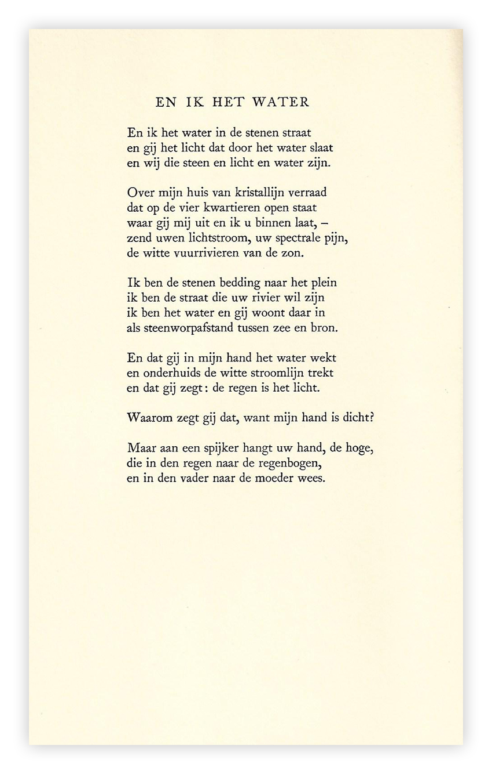

Deze week een gedicht van een dichter die sterk wisselend beoordeeld is. In zijn begintijd kon hij rekenen op positieve kritieken, hoewel zijn taal vaak als [hermetisch](https://www.dbnl.org/tekst/dela012alge01_01/dela012alge01_01_02257.php) werd aangeduid. Positief was het oordeel van zijn vriend Gerard Reve die in hetzelfde dorp in Friesland een huis had(Greonterp).

Nico Verhoeven (1925-1974) werd geboren in Brabant. Zijn literaire carrière speelde zich af in Delft, waar hij voor de plaatselijke krant werkte, Amsterdam en Friesland, waar hij overleed. In 1975 verschenen zijn “Verzamelde gedichten” maar dat heeft niet geleid tot een herwaardering van zijn werk.

Hij hield zich ook bezig met vormgeving en was lange tijd verbonden aan de Academie voor Industriële Vormgeving in Eindhoven. Later doet hij ook de vormgeving van zijn werk.

Ook in zijn persoonlijk leven was de beeldende kunst van belang. Hij was achtereenvolgens getrouwd met Toyke de Wilde en Judith Boer, beiden beeldend kunstenaar.

In “Stroomgebied” (1954) prijst de hier vaker aangehaalde, [Ad den Besten](https://www.dbnl.org/tekst/bork001schr01_01/bork001schr01_01_0075.php) zijn “grootheid van conceptie” en ziet in zijn poëzie elementen van “klassicisme”, modern levensgevoel en christelijk levensbesef. In “Tussen de regels” (1955) schrijft [Paul Rodenko](http://resources.huygens.knaw.nl/bwn1880-2000/lemmata/bwn3/rodenko) naar aanleiding van de bundel

“ Torso van de tijdgenoot” van Verhoeven: “Het geloof is een ‘torso’ geworden, het heeft geen ledematen meer om in de wereld in te kunnen grijpen, en zo ervaart de dichter ook de hedendaagse mens als een machteloze ‘torso’.”

Hoewel Verhoeven afstand heeft genomen van zijn katholieke achtergrond (hij is verwijderd geworden van school wegens atheïsme) is in het gedicht van de week de christelijke invloed duidelijk aanwezig. Het beschrijft op geheel eigen wijze en ook hermetisch de Goede Vrijdag en is om die reden nu gekozen als tijdsgedicht.

Het eerste deel beschrijft de kosmische samenhang van God en mens. De drie na laatste regel geeft de worsteling van de dichter aan, zoals in de bijbel vaak beschreven, bijvoorbeeld in [psalm 22](https://www.statenvertaling.net/bijbel/psal/22.html), het gevoel van verlaten te zijn. De laatste strofe is een verwijzing naar de kruisdood van Jezus.

Het gedicht is afkomstig uit de bundel “De brokaten mantel” uit 1953.